
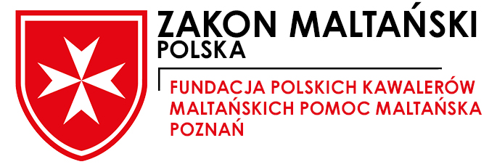

imię i nazwisko / nazwa placówki

KARTA ZGŁOSZENIA UDZIAŁU W "ZLOCIE TALENTÓW 2025"

KONKURS (KATEGORIA) | PRZEWIDYWANA  LICZBA PRAC / UTWORÓW
Konkurs filmowy - „Teledysk"

Konkurs muzyczny - „Prezentacje wokalne"

Konkurs teatralny - „Mała forma teatralna"

Konkurs fotograficzny – „Wielkopolskie klimaty”

Konkurs fotograficzny – „Wszystkie zwierzęta duże i małe”

Konkurs plastyczny I - „Podwodny świat”

Konkurs plastyczny II - „Autoportret”

Konkurs plastyczny III – „Miasto, które nie istnieje”
Konkurs plastyczny IV – „Emocje w kolorach”

Konkurs plastyczny V – „(Świat) Do góry nogami”

Konkurs plastyczny VI - „Drzewo w 3D”

Konkurs plastyczny VII- „Postać z ulubionej baśni / filmu”

Konkurs plastyczny VIII - „Stare krzesło w nowej odsłonie”

Kartę zgłoszenia należy przesłać do 9 czerwca 2025 r., w wersji elektronicznej lub papierowej :
- w formie elektronicznej - na adres: zlottalentow2025@gmail.com

- w formie papierowej na adres : Dom Pomocy Maltańskiej, ul. Dworcowa 16, 62 - 040 Puszczykowo

